KURS STOLARZ I*
TECHNOLOGIA I MATERIAŁOZNAWSTWO

Nauczyciel prowadzący: Ilona Mielniczek

Witam uczniów kursu STOLARZ I*
Materiały dla uczniów będą wysłane w trzech etapach.
-Etap I zawiera trzy części. Termin do 22.05
-Etap II zawiera trzy części. Termin do 29.05
-Etap III zawiera jedną część. Termin do 5.06

Proszę o odszukanie w podanym materiale odpowiedzi na pytania, które znajdują się w szarych ramkach, umieszczonych na końcu tematów dotyczących tych pytań.
Odpowiedzi na pytania należy napisać i przesłać na mojego e-maila, jako zaliczenie każdej części materiału. Następny materiał do zrealizowania z technologii i materiałoznawstwa będzie przesyłany w kolejnych etapach. Pytania będą zawsze na końcu podawanego materiału.
Termin nadesłania odpowiedzi jest do końca każdego tygodnia kursy.
Z części I, II, III upływa 22.05
E-mail jest umieszczony na stronie internetowej CKZ.

CZĘŚĆ I : ZAGADNIENIA WSTĘPNE.

Temat 1 : Wiadomości podstawowe o przedmiocie Technologia i Materiałoznawstwo.

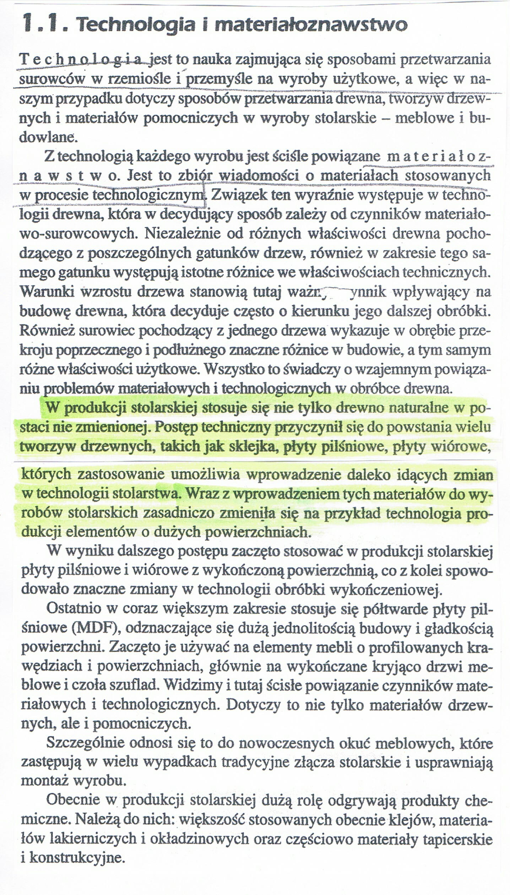
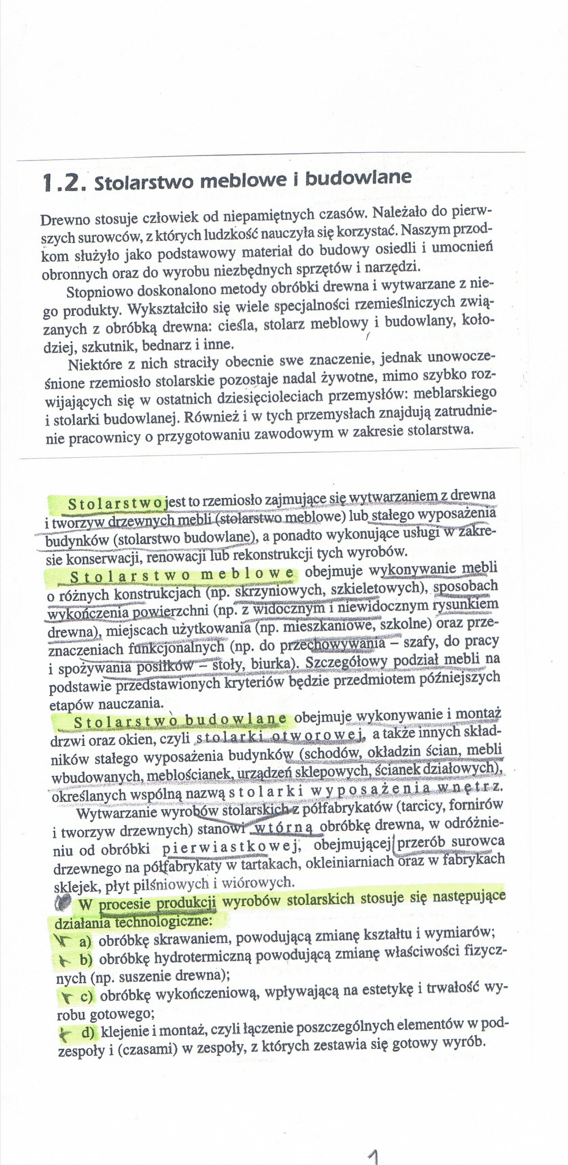

Temat 2 : Wyroby stolarskie – ogólna charakterystyka.

